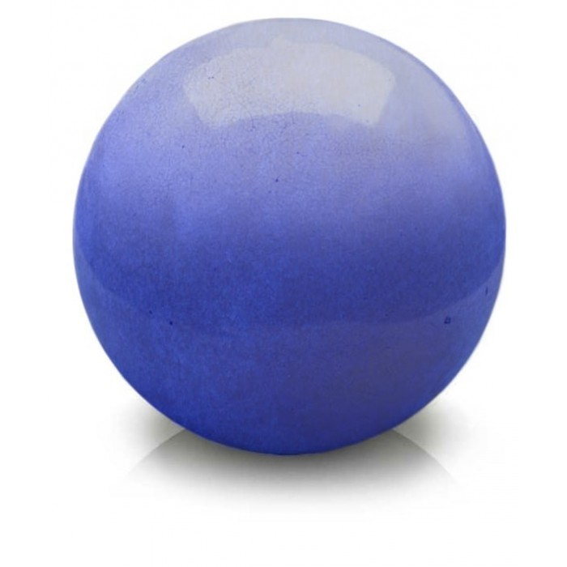

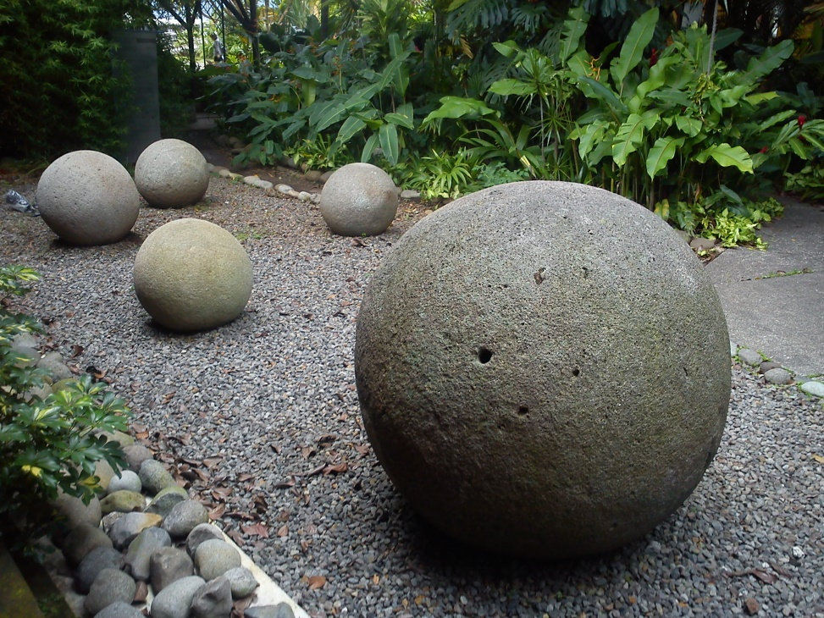
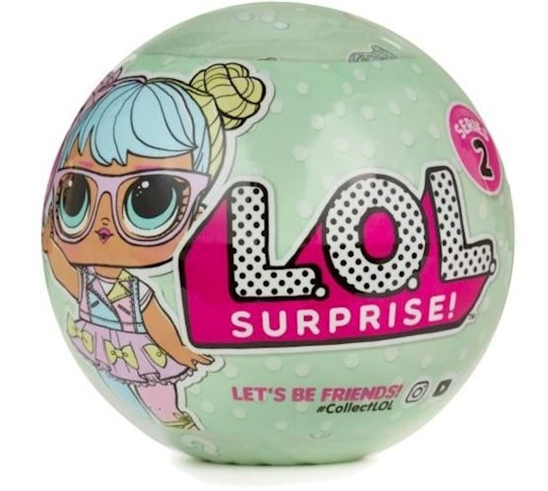
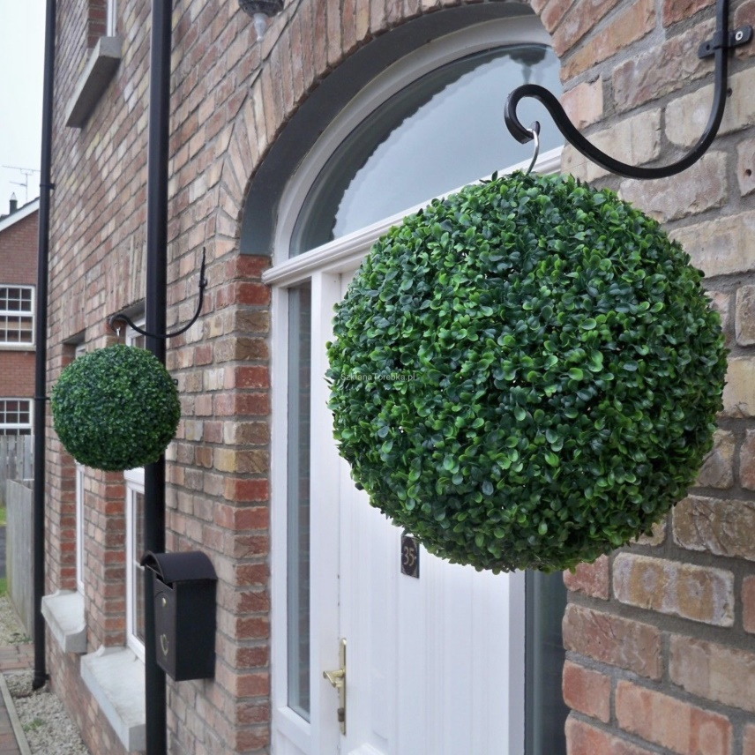
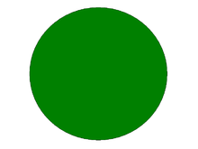
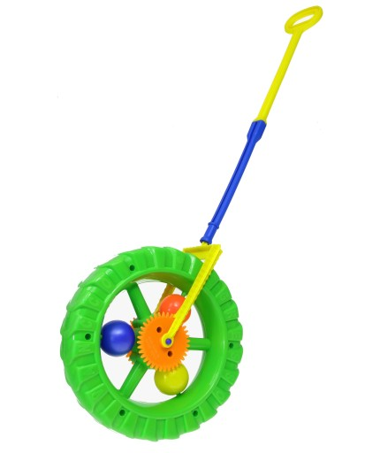
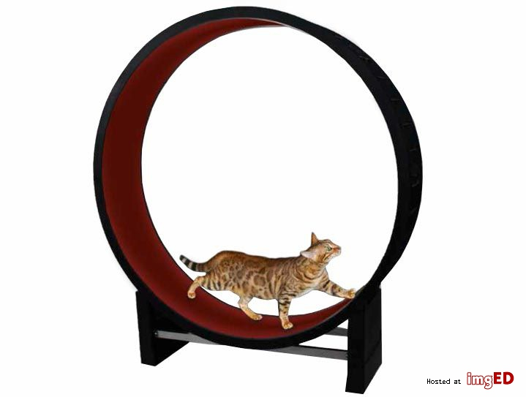
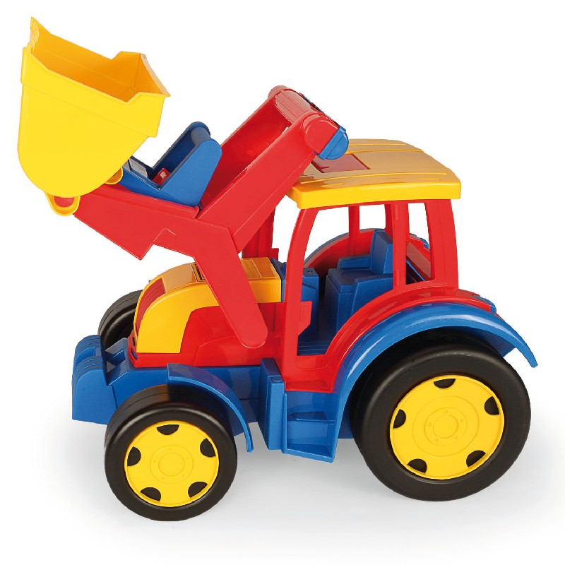
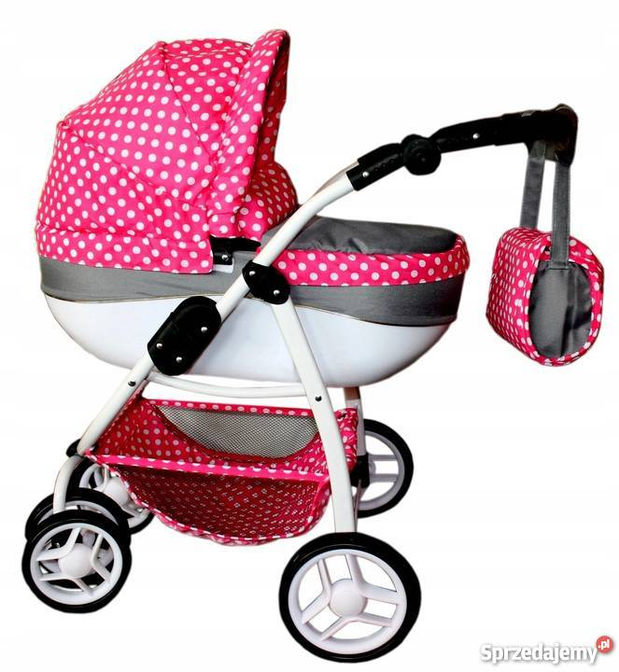

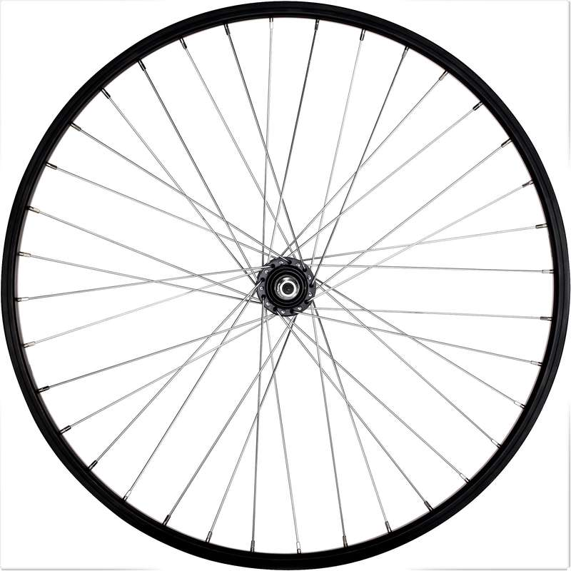
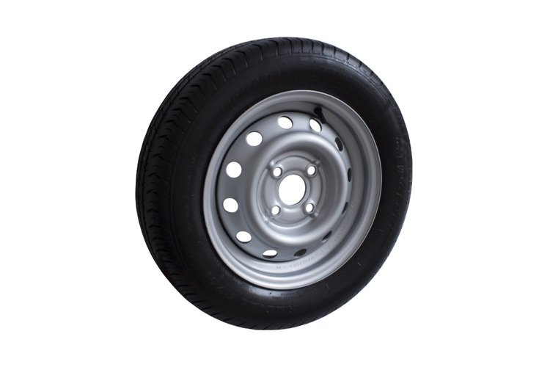
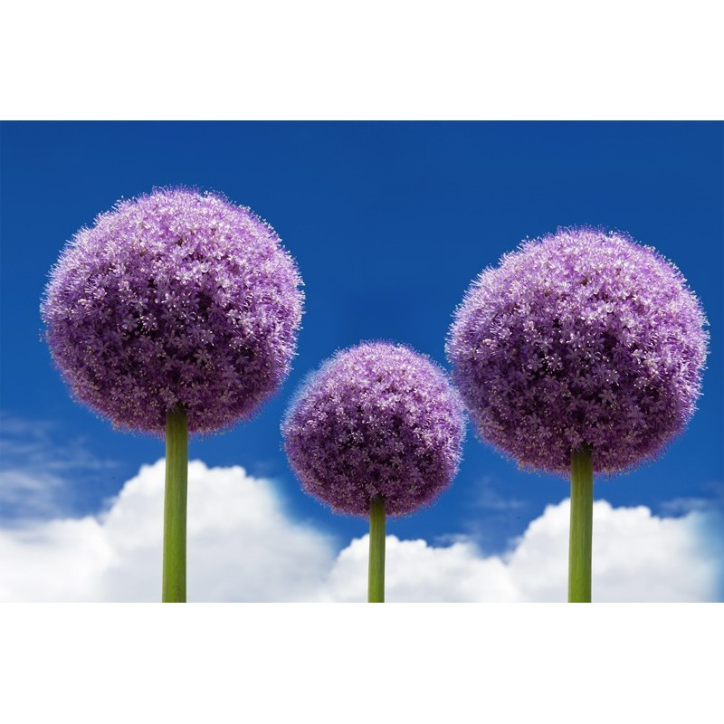
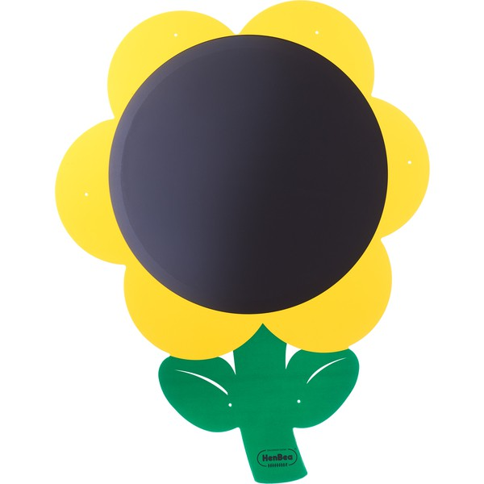
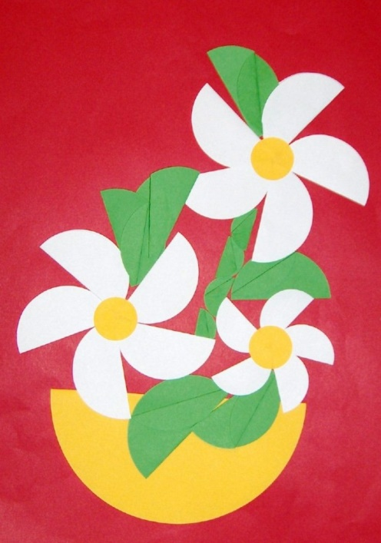
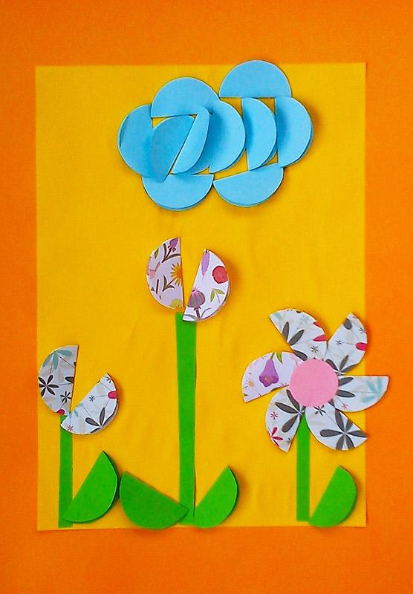
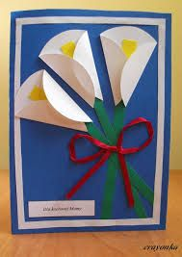
Poranek
Schemat nr B - ćwiczenia poranne od 30 marca do 03 kwietnia

Zajęcie I – AKTYWNOŚĆ MATEMATYCZNA

1. Rozwiązanie zagadek.
Toczę, toczę się wesoło,
I do wszystkich macham w koło,
Początku nie mam ani końca,
Podobne jestem do słońca,
Wszyscy mnie doskonale znacie,
Myślę, że gotową odpowiedź już macie! (koło)

Wszystkie wróżki mają –
małą albo dużą.
I wszystkie z niej przyszłość
na okrągło wróżą. (kula)

2. Na dywanie zgromadzone są przedmioty: przedmioty o kształcie kuli: globus – jeżeli jest, pomarańcza, jabłko, cebula, balon, koralik, klocki, pompony, przedmioty w kształcie koła: zakrętka od słoika, koło od samochodu, wózka, serso, talerzyk, moneta,
Wspólne oglądanie przedmiotów, a następnie obrazków poniżej.

Kula

kula szklana kolorowa
kula puzzle

kula kamienna

kula niespodzianka

kula z bukszpanu

Koło
koło
koło zabawka

koło – zabawka dla kota

koło od samochodu – zabawka

koło od wózka dla lalek

koło do pływania

koło od roweru

koło od samochodu

3. Rozmowa z dzieckiem o przedmiotach zgromadzonych wcześniej i próby nazywania ich, używając zwrotów – koło i tutaj wymienia, następnie kula – wymienia. Podpowiadamy dziecku, jeżeli ma z tym trudności.
Uwaga: Kiedy dziecko wymienia figury bierze wybrany przedmiot - pokazuje go jednocześnie nazywając.
4. Wyszukiwanie w pokoju/mieszkaniu przedmiotów o kształcie kuli i koła. Możecie zrobić zawody, kto z Was najwięcej zgromadzi przedmiotów o kształcie kuli i koła. Myślę, że dziecko sobie z tym świetnie poradzi
5. Rozmowa z dzieckiem – na temat różnic między kulą a kołem (pomoc rodziców w nazwaniu tych różnic).
6. Na zakończenie zabawa ruchowa „Kółko graniaste”
Naciśnij przycisk Ctrl na klawiaturze laptopa, komputera, aby otworzyć hiperłącze:
https://www.youtube.com/watch?v=VMG-TPbitZw

Zajęcie II – AKTYWNOŚC TECHNICZNA

„Kwiatek” – w kształcie kuli lub płaskiej - wykonanie jedną z zaproponowanych technik wiosennego kwiatka.

Taki kwiatek można zrobić tak np.
1. uformować papierową kulę, zrobić ją z gazety, z kolorowego papieru zrobić rulonik i go pociąć na małe kawałki i poprzyklejać do gazetowej kuli
2. jeżeli mamy styropianową kulę i patyczki do uszu (zamiast patyczków mogą być stare małe kredki ołówkowe, kolorowe ruloniki) to wciskamy patyczki/kredki/ lub coś co wymyślicie sami gęsto wokół kuli
3. uformować dużą kulę z gazety i poprzyklejać np. pomponiki lub samodzielnie wykonane małe kule, gazetową kulę można pomalować farbami

A taki kwiatek można zrobić w ten sposób:
1. odrysować (z podstawki, szklanki, kubeczka, nakrętki) różne wielkości kół z kolorowego papieru/ białego papieru/ gazety kolorowej/szarej/ z niepotrzebnej tapety
2. wyciąć nożyczkami elementy, ułożyć na białej lub kolorowej kartce papieru – przykleić i gotowe.

Życzymy miłej zabawy i wspaniałych pomysłów!!!!!!!!!!!!!

